INSTRUÇÕES DE PREENCHIMENTO DOS DOCUMENTOS RELACIONADOS AO PROJETO SOS-TI

Das Regras Gerais
- O diretor deverá preencher o arquivo ANEXO I INVENTÁRIO DOS EQUIPAMENTOS, contendo o inventário de TI da sua unidade. Com estas informações as empresas terão uma ideia da responsabilidade e obrigações do contrato que assinarão.

- Enviar às candidatas, preferencialmente em um único e-mail como cópia oculta entre eles, os seguintes documentos:
  - Minuta do contrato, para conhecimento das empresas, qualquer solicitação para alteração deverá ser encaminhado a GTI para análise e providencias. O contrato será padrão para todas as escolas.
  - ANEXO I - Inventário dos equipamentos, devidamente preenchido;
  - ANEXO II - Termo de confidencialidade de dados, para atender a LGPD.
  - ANEXO III - Especificação de serviços de TI com SLA – Service Level Agreement, contendo os prazos de atendimento de cada chamado. Este documento é fundamental para medir a o Nível de Serviço de cada empresa.
  - ANEXO IV – Do Modelo de Proposta Comercial, este documento subsidiará as empresas para uma cobrança

- Realizar no mínimo 3 orçamentos;

- Exigir que as candidatas preencham corretamente o ANEXO VI - DO MODELO DE PROPOSTA COMERCIAL, se possível sem realizar mudanças e ou alterações no formato da proposta.

- A empresa deverá estar em dia documentalmente para participar do processo.

- A empresa deverá apresentar os certificados e diplomas de seus funcionários/ proprietários, comprovando conhecimento e domínio da área a que se propõe. As empresas não poderão alegar desconhecimento das atividades e ou rotinas de TI

- Após assinatura do contrato e dos anexos, imprimir duas cópias de cada documentos, digitalizar uma das vias e encaminhar para os e-mail’s da:
  - contratada
  - escola
  - GTI, no endereço sos-tic@sedu.es.gov.br

Da Minuta de Contrato
- O número do contrato será composto pelo INEP da escola / ano de assinatura.
- Observar o item 3 DAS CONDIÇÕES PARA CONTRATAÇÃO, principalmente em relação à documentação exigida, no ato da assinatura do contrato.
- Anexar as documentações apresentadas para a assinatura do contrato;

ANEXO I - Do Inventário
- Realizar o inventário da escola, mencionando todos os equipamentos de TIC - Tecnologia da Informação e Comunicação.
- Localizar o item na coluna “Tipo do bem” e preencher na coluna “Quantidade “o número de itens encontrado em todo parque digital.
- Caso sua escola não tenha um item descrito no a tabela, pedimos para não excluí-lo, preservando a sequência de produtos nela descritas.
- Caso a sua escola tenha um item que não conste na tabela, poderá ser inserido nos espaços em branco ao final da tabela.
- Com o intuito de orientá-los, seguem fotos de possíveis bens/itens pouco conhecidos ou usados em sua rede.
Tabela com alguns bens/itens de exemplos de TIC:
Racks de Piso / Parede | 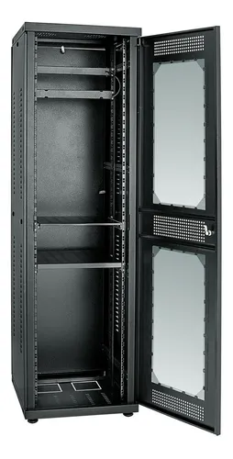  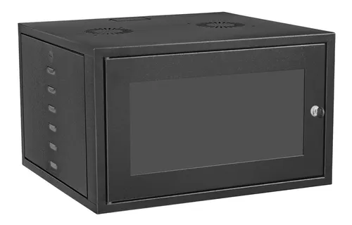
Switch Gerenciável | 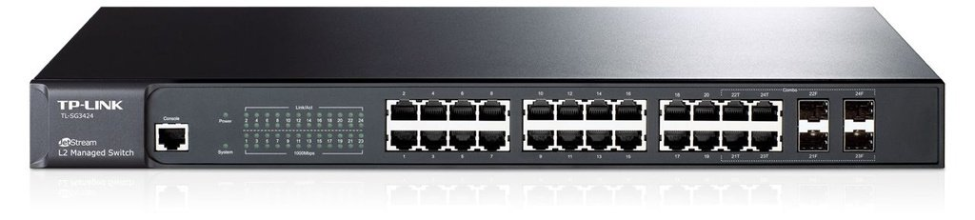
Switchs Não Gerenciáveis | 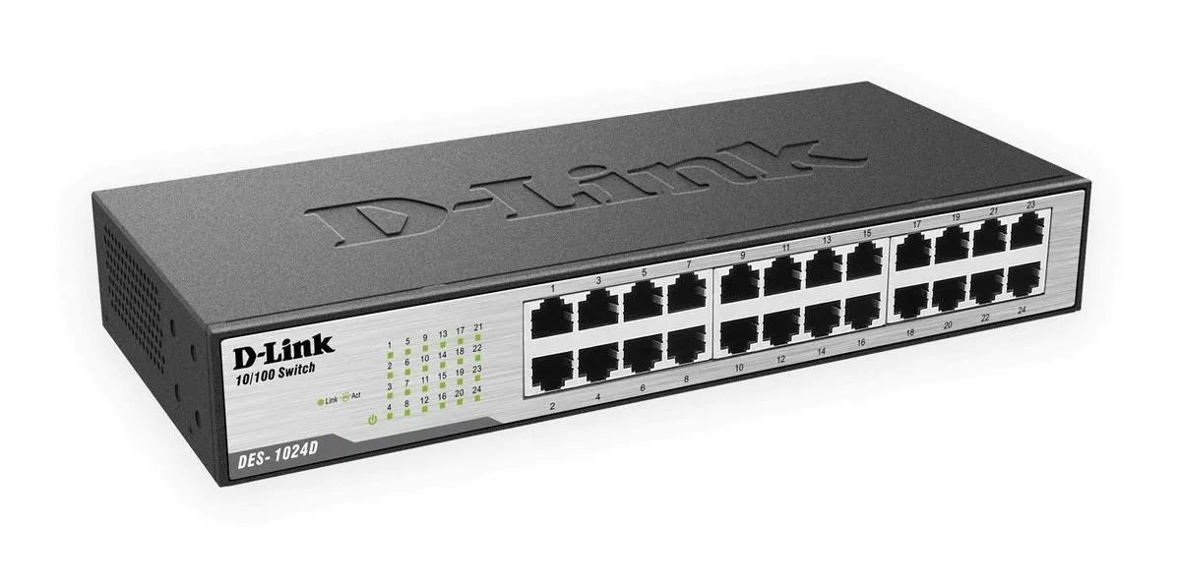  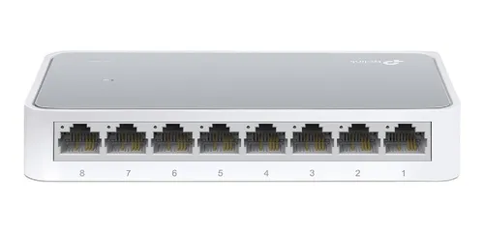
Mikrotik | 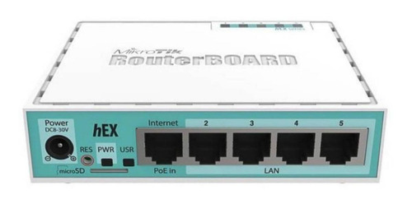
Appliances PFSense | 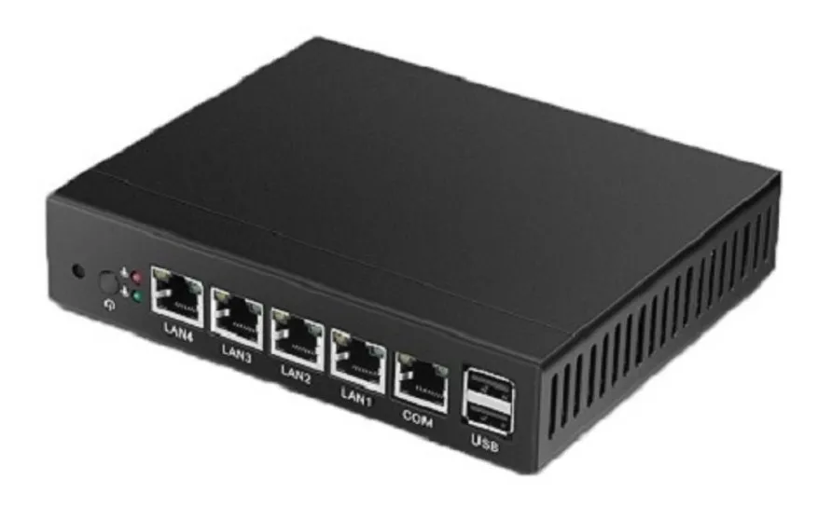  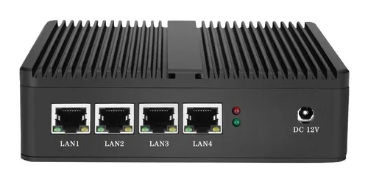
Roteadores wi-fi (Access Point - AP) | 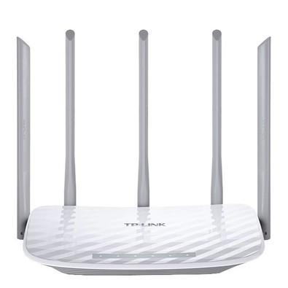    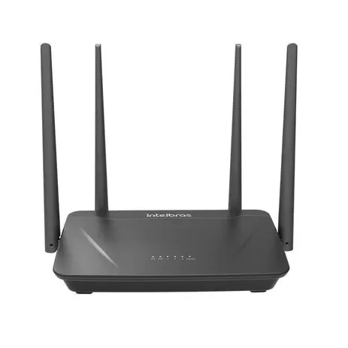  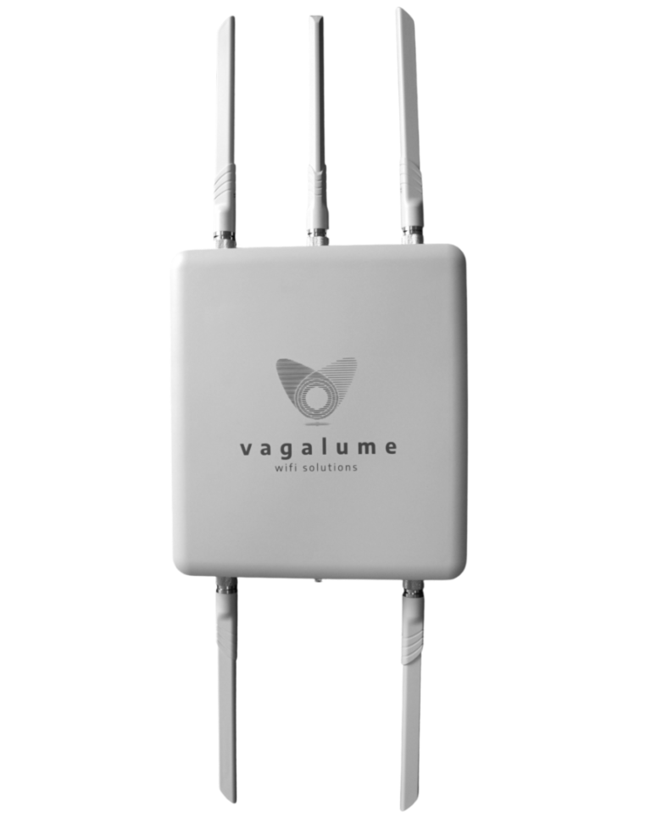  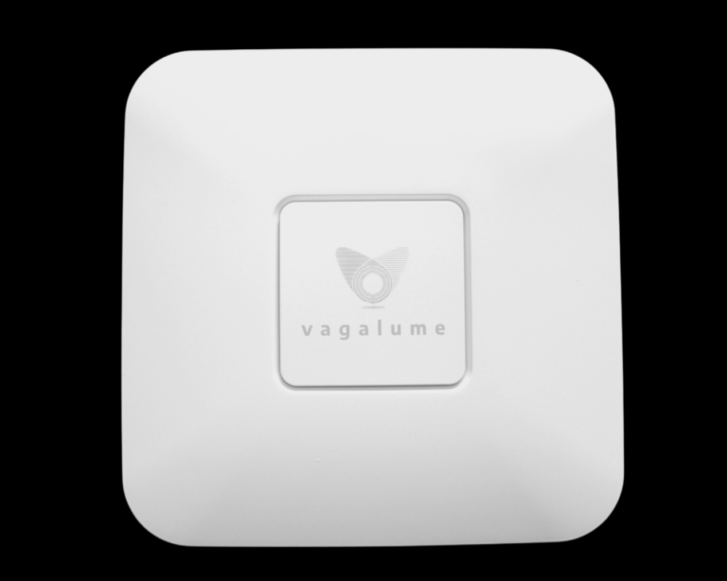

ANEXO II - Do Termo de Confidencialidade de Dados;
- O documento deverá ser preenchido com os dados que se pede da CONTRATADA;
- Este documento se faz importante para evitar que terceiros divulguem dados da escola, seus servidores.

ANEXO III - Especificação de serviços de TI com SLA – Service Level Agreement;
- Os itens listados neste documento encontram-se já cadastrados no sistema de Gerenciamento de Chamados ou Atendimento da SEDU, no endereço www.atendimento.sedu.es.gov.br, nele contém informações sobre as os prazos de cada serviço, assim conhecidos como SLA:
  - SLA - Service Level Agreement, ou, Acordo de Nível de Serviço. É um termo utilizado por equipes de TI no que diz respeito aos serviços utilizados pelas empresas ou agências de tecnologia.
  - Em seu escopo, são apresentadas normas para a oferta, metas, questões contratuais, suporte e o que mais for condizente.
  - Portanto, o SLA é um documento complexo e que precisa ser revisto de tempos em tempos para que não fique defasado.
  - O SLA transmite tanto ao contratante quanto ao contratado a segurança na execução dos serviços — afinal, ele traz todas as obrigações que ambos devem honrar durante suas transações.
  - Assim, se ocorrer algum conflito ou desentendimento, as normas estabelecidas no SLA deixam claro o que deve ou não ser cumprido de forma transparente de maneira que as expectativas sejam correspondidas.
  - Caso haja algum descumprimento no que foi acordado, multas podem ser aplicadas a fim de não lesar a parte prejudicada por não receber o que foi combinado.

ANEXO IV – Do Modelo de Proposta Comercial
- As candidatas deverão seguir modelo (Anexo IV) para o envio das propostas;
- Levar em consideração o inventário elaborado pela escola (Anexo I).
- Solicitar às candidatas que não alterem a ordem do inventário, nem excluam nenhum item, caso necessário, será permitido a inserção ao final da tabela.

ANEXO V – Guia de retirada de bens para manutenção.
- Este documento deverá ser utilizado sempre que a CONTRATADA precisar retirar um determinado bem, patrimoniado ou não, da unidade escolar, para efetuar manutenção.
- Após preenchido e assinado pelo técnico e o servidor responsável, o documento deverá ser digitalizado e adicionado ao chamado já aberto no Sistema de Gerenciamento de Chamados (GLPI).

Duvidas contatar a GTI nos telefones:
3636-7802 – Márcio Ribeiro
3636-7807 – Renato Fanzeres

